社会 Let’s Go5→プリント第６号

5年 組 番 名前( )
このプリントに丸付けは必要ありません！！社会の学習の流れを楽しんでみてください！！
5年生の新しい社会５上を見ながら解きましょう

世界の中の国土
→８・９ページを読みましょう。
・世界には《 》の大陸と、《 》の大きな海洋があります。
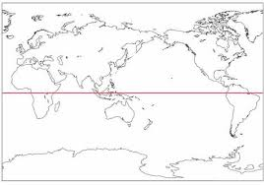
①
⑤
⑥
④
③
②
３
２
1
①《 》②《 》③《 》
④《 》⑤《 》⑥《 》
１ 《 》 ２ 《 》 ３ 《 》
☆下のわくの中に、しょうりゃくした世界地図を書いてみよう！！
南アフリカ大陸

日本はユーラシア大陸の《 》にあります。
日本は太平洋の《 》にあります
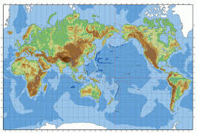
地図や地球儀には、たてと横に引いた線があり、たての線を《 》
横の線を《 》と言います。
《 》はイギリスの旧グリニッジ天文台を通る線を〇度として東西に
《 》まで等間隔に分けられています。
《 》は赤道を0度として南北を《 》まで分けています

緯度・経度は《 》と《 》の位置を表すもので、地球上での位置を正確に表すときに使います。

日本の経線（標準時子午線）を調べよう。→時間の基準の経線
※地図帳のさくいんから探してみよう。
日本：《 》
イギリスと比べて《 》の時差がある。

※地図帳を見て気に入った国の国旗を書いてみよう！！

第7号に
続く

